INFORME TÉCNICO DE SEGURIDAD Y SALUD OCUPACIONAL

Para: Ing. Susana Valencia
DIRECTORA DE TALENTO HUMANO (E)

Asunto: EN EL TEXTO

Fecha: 22 de Noviembre de 2017

Número: SSO - 59

I. INTRODUCCIÒN
En atención al Memorando Nro. GADPSDT-GOP-2017-4789-M, adjunto sírvase encontrar el Informe Técnico de Seguridad y Salud Ocupacional SSO-59, que tiene como finalidad dar a conocer a usted que se capacitó a los señores: Santos Chuquirima, Walter Jirón, Enrique Ramón, Andrés Jirón, los mismos que se encuentran laborando en el Proyecto de “MANTENIMIENTO RUTINARIO VIAL DEL TRAMO UNIÓN DEL TOACHI SANTO DOMINGO”, que está bajo la responsabilidad del Ing. Marco Silva, sobre el USO DE LA MOTOGUADAÑA FS-450 de cilindraje 44cc marca Sthil serie 182375014, modelo FS-450 de cilindraje 44cc, marca Sthil, serie Nº182375014.
II. MARCO LEGAL
Reglamento de Seguridad y Salud de los Trabajadores y Mejoramiento del Medio Ambiente de Trabajo Decreto Ejecutivo 2393
ART. 11. OBLIGACIONES DE LOS EMPLEADORES | ART. 13. OBLIGACIONES DE LOS TRABAJADORES
1.- Instruir al personal a su cargo sobre los riesgos específicos de los distintos puestos de trabajo y las medidas de prevención adoptar. | 2.- Asistir a los cursos sobre control de desastres, prevención de riesgos, salvamento y socorrismo programados por la empresa u organismos especializados del sector público.

III. CAPACITACIÒN
Día | MIERCOLES 22 DE NOVIEMBRE DE 2017
Hora | 7:30 AM – 8:30 AM
Lugar | PEAJE
Dirigido | DIRECCIÓN DE OBRAS PÚBLICAS  - Proyecto de “MANTENIMIENTO RUTINARIO VIAL DEL TRAMO UNIÓN DEL TOACHI SANTO DOMINGO” – Ing. Marco Silva
Instructores | - MSc. Gladys Molina Romero – Analista de SSO  - Dra. Fernanda Pilaguano – Médico General
Temario | Seguridad en el uso de la motoguadaña  1.- Accidentes de Trabajo  2.- Uso de equipo de protección personal  3.- Indicaciones referentes a la seguridad y técnica de trabajo  4.- Procedimiento de la Tarea  5.- Riesgos y medidas preventivas  6.- Medidas de protección  7.- Trasporte de la máquina  8.- Repostar combustible  9.- Antes de arrancar  10.- Arrancar el motor  11.- Sujeción y conducción de la máquina  12.- Durante el trabajo  13.- Partes de la motoguadaña
Total de personas capacitadas | - 4 Personas Capacitadas

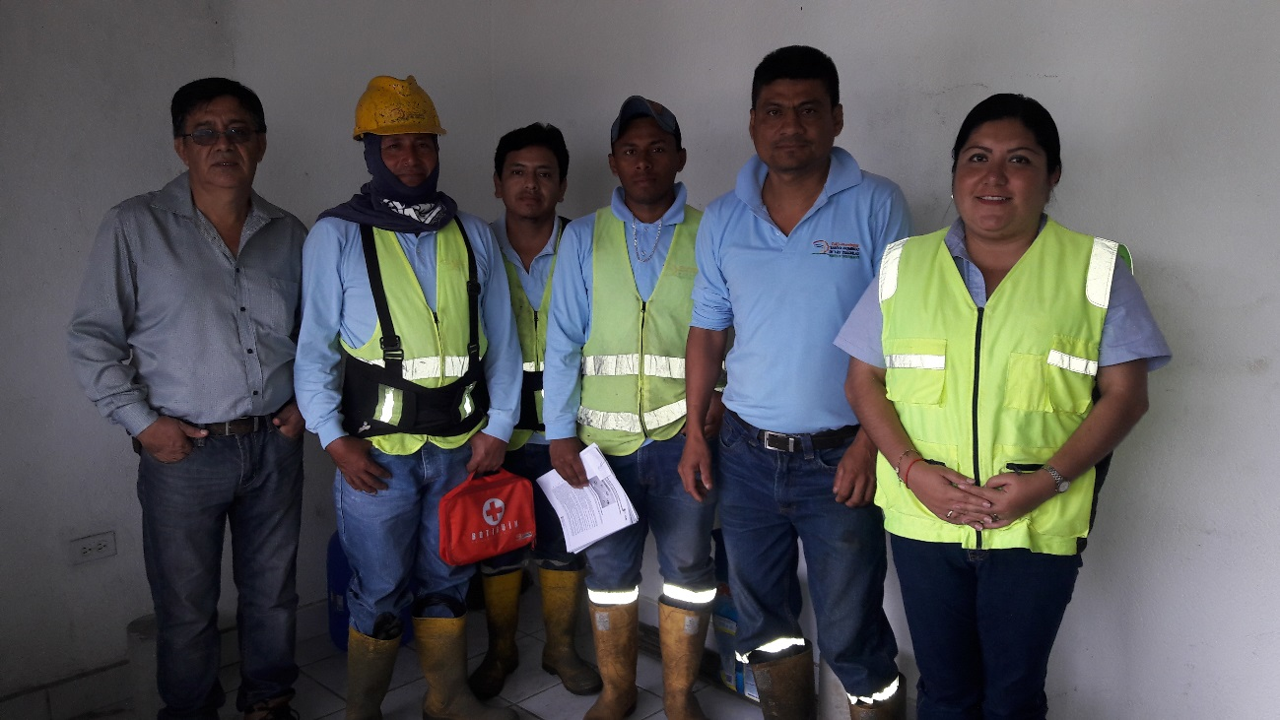

PRÀCTICA USO DE MOTOGUADAÑA
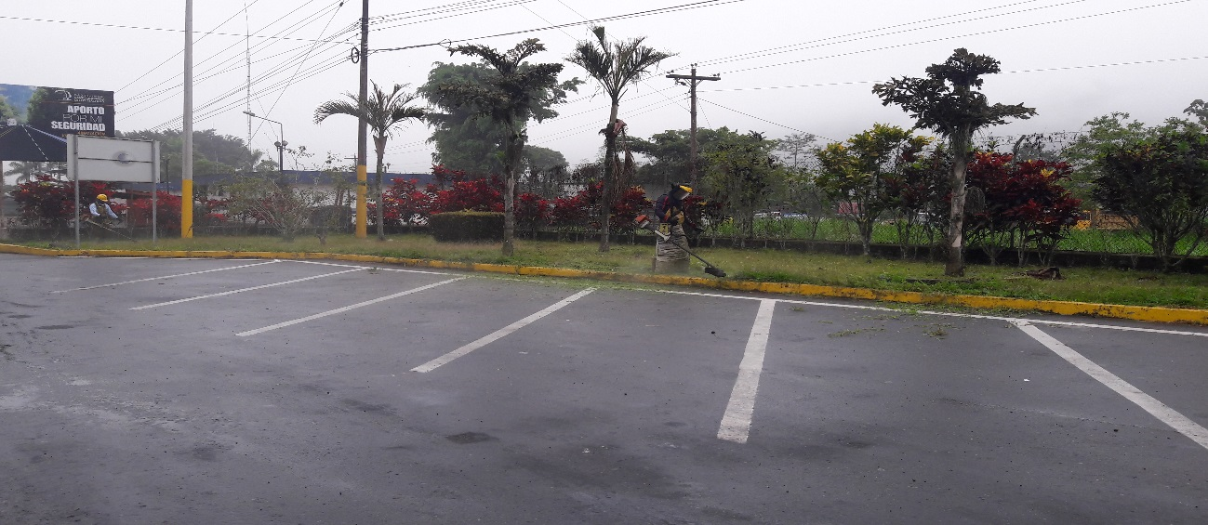
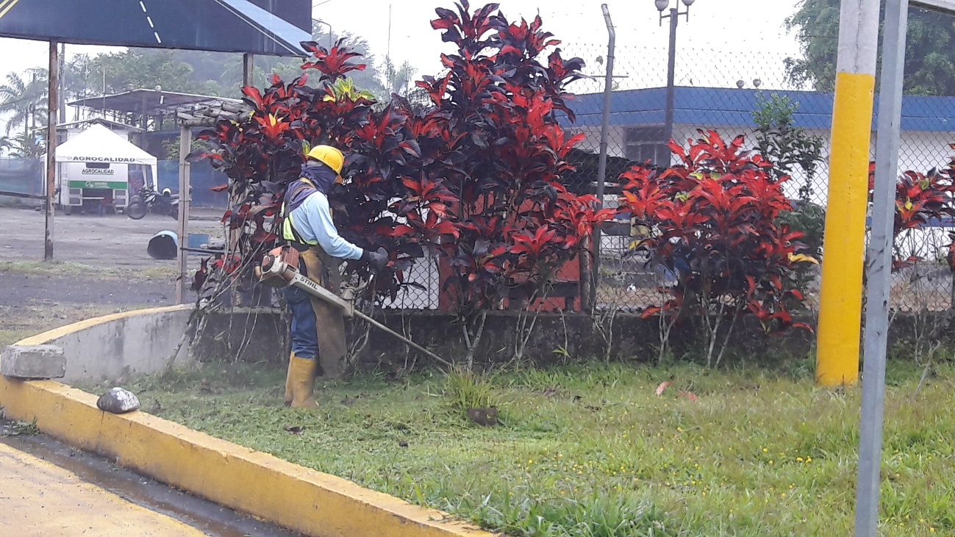
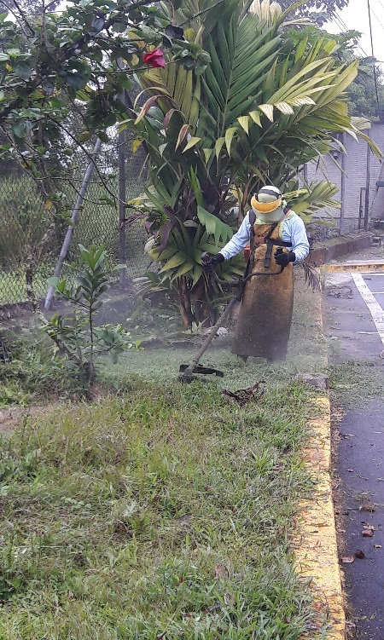
PRÀCTICAS USO DE LA MOTOGUADAÑA
Sr. Walter Jirón, Sr. Santos Chuquirima
Sr. Enrique Ramón, Sr. Andrés Jiròn

TRABAJAR DE FORMA SEGURA CON LA MOTOGUADAÑA Y DESBROZADORA
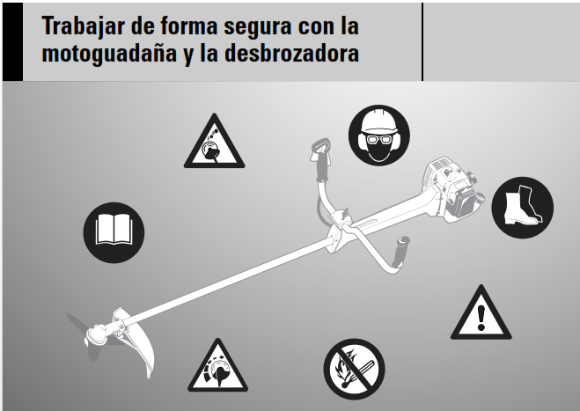
INDICACIONES REFERENTES A LA SEGURIDAD Y TÉCNICA DE TRABAJO
Será necesario observar medidas de seguridad especiales al trabajar con esta máquina a motor, porque se trabaja con más rapidez que con la hoz y con un número muy elevado de revoluciones de la herramienta de corte

- Antes de ponerla en servicio por primera vez, se han de leer con atención las Instrucciones de servicio y se han de guardar luego en un lugar seguro para posteriores consultas. La inobservancia de las Instrucciones de servicio puede tener consecuencias mortales.
- Al trabajar por primera vez con esta herramienta a motor: dejar que el vendedor o un especialista le enseñe cómo manejarla de forma segura.
- Los menores de edad no deberán trabajar con esta máquina – a excepción de jóvenes de más de 16 años que estén aprendiendo bajo vigilancia de un instructor.
- No permitir que se acerquen niños, animales ni espectadores.
- Si no se utiliza la máquina, se deberá dejar de forma que no se dañe nadie. Asegurar la máquina para que no tengan acceso a las mismas personas ajenas.
- El usuario será responsable de los accidentes o peligros que se produzcan contra otras personas o sus propiedades.
- Entregar o prestar esta herramienta a motor únicamente a personas que estén familiarizadas con este modelo y su manejo y entregarles siempre las Instrucciones de servicio.
- Quien trabaje con esta herramienta a motor deberá estar descansado, encontrarse bien y estar en buenas condiciones.
- Sólo para portadores de marcapasos: el sistema de encendido de esta máquina genera un campo magnético muy pequeño. No se puede excluir por completo que ello tenga alguna influencia sobre algún tipo de marcapasos. Para evitar riesgos para la salud, STIHL recomienda consultar al médico que le trata y al fabricante del marcapasos.
- Tras la ingestión de bebidas alcohólicas, medicamentos que perjudiquen la capacidad de reacción o drogas, no se deberá trabajar con esta máquina.
- Emplear la máquina en función de las herramientas de corte asignadas únicamente para cortar césped así como hierba silvestre, matorrales, arbustos, maleza, árboles pequeños o similares. No se deberá emplear la máquina a motor para otros fines.
- No se admite utilizar la máquina para otros fines, ya que se pueden producir accidentes o daños en la misma. No efectuar modificación alguna en este producto – ello también puede originar accidentes o daños en la máquina.
- Acoplar únicamente herramientas de corte o accesorios autorizados por STIHL para esta máquina o piezas técnicamente iguales. En caso de dudas, dirigirse a un punto de venta. Emplear sólo herramientas o accesorios de gran calidad ya que, de no hacerlo, pueden producirse accidentes o daños en la máquina.
- STIHL recomienda emplear únicamente herramientas y accesorios originales STIHL. Las propiedades de éstos están armonizadas óptimamente con el producto y las exigencias del usuario.
- El protector de la motoguadaña no puede proteger al usuario contra todos los objetos (piedras, cristal, alambre, etc.) que pueda despedir la herramienta de corte. Estos objetos pueden rebotar y lesionar al operario.
EQUIPO DE PROTECCIÓN PERSONAL Y ROPA DE TRABAJO
- Uso obligatorio de equipo de protección personal y ropa de trabajo
- La ropa deberá ser la apropiada y no estorbar. Llevar ropa ceñida
- No llevar ropa que se pueda enganchar en maderas, arbustos o piezas en rotación de la máquina. tampoco bufanda, corbata ni artículos de joyería. Recogerse el pelo largo y asegurarlo (pañuelo, gorra, casco, etc.).

- Llevar botas protectoras con suelas adherentes a prueba de resbalamiento y protección de acero en las puntas.



- Llevar casco de seguridad, a su vez llevar un protector para la cara y ponerse sin falta gafas protectoras – peligro por objetos levantados o desprendidos



- Usar tapones auditivos y guantes de nitrilo y cuero.
TRANSPORTE DE LA MÀQUINA
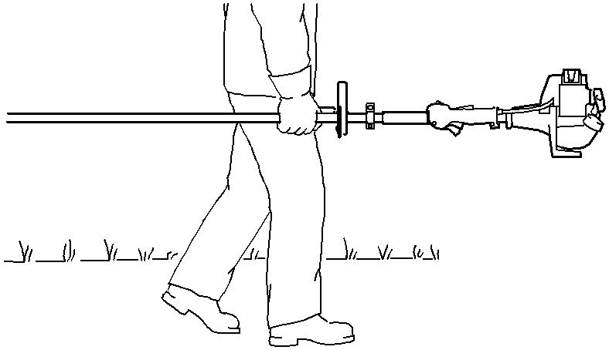
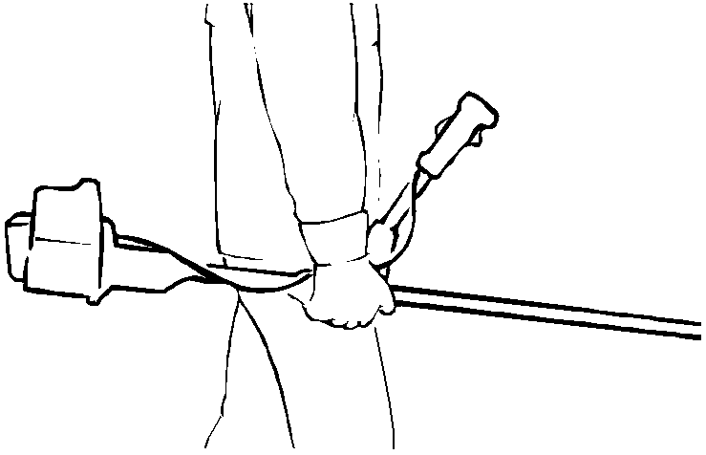

- Llevar la máquina sólo colgada del cinturón o equilibrada por el vástago. Asegurar la herramienta de corte contra el contacto – emplear el protector para el transporte.
- En vehículos: asegurar la máquina contra vuelcos, daños y derramamiento de combustible
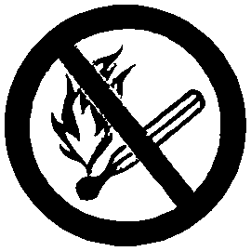
REPOSTAR COMBUSTIBLE
- La gasolina es extremadamente fácil de inflamar – mantenerse a distancia del fuego abierto no derramar combustible ni fumar.
- No echar combustible mientras el motor esté aún caliente – el combustible puede rebosar del depósito – ¡peligro de incendio!
- Abrir con cuidado el cierre del depósito para que pueda salir lentamente la sobrepresión existente del combustible
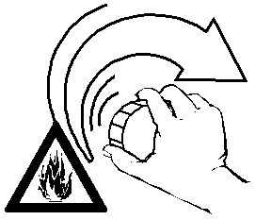
- Repostar combustible únicamente en lugares bien ventilados. De haberse derramado combustible, limpiar inmediatamente la máquina – no dejar que se manche la ropa; si ello ocurriera, cambiársela inmediatamente.
- Estas máquinas a motor pueden estar equipadas de serie con cierres de depósito de combustible diferentes.

- Tras repostar, apretar el cierre del depósito lo más firmemente posible.
- Colocar correctamente el cierre de aletas abatibles (cierre de bayoneta), girarlo hasta el tope y plegar el estribo.
- De esta manera se disminuye el riesgo de que se afloje el tapón debido a las vibraciones del motor y salga combustible.
ANTES DE ARRANCAR
- La combinación de herramienta de corte, protector, empuñadura y cinturón de porte deberá estar permitida y todas las piezas deberán estar correctamente montadas
- La corredera combinada / el interruptor de parada, se deben poder acoplar con facilidad a STOP o 0
- El bloqueo del acelerador (si está montado) y éste deberán moverse con suavidad – el acelerador debe volver por sí mismo a la posición de ralentí
- Controlar el firme asiento del enchufe del cable de encendido – si está flojo, pueden producirse chispas que pueden inflamar la mezcla de combustible y aire que salga – ¡peligro de incendio!
- Herramienta de corte o de acople: montaje correcto, asiento firme y estado perfecto
- Comprobar los dispositivos de protección (p. ej. protector de la herramienta de corte, plato de rodadura) en cuanto a daños o desgaste. Renovar las piezas dañadas. No utilizar la máquina estando dañado el protector o con el plato de rodadura desgastado (si son irreconocibles los rótulos y las flechas)
- No efectuar modificación alguna en los dispositivos de mando ni en los de seguridad
- Empuñaduras limpias y secas, exentas de aceite y suciedad para un manejo seguro de la máquina
- Ajustar el cinturón de porte y la(s) empuñadura(s) con arreglo a la estatura. Tener en cuenta el capítulo “Ponerse el cinturón de porte – equilibrar la máquina”
- La máquina sólo se deberá utilizar en estado seguro para el servicio ¡peligro de accidente!
- En caso de emergencia al emplear cinturones de porte: practicar la deposición rápida de la máquina. Al practicar, no echar la máquina al suelo con el fin de evitar daños

ARRANCAR EL MOTOR
- Hacerlo sólo sobre terreno llano, adoptar una postura firme y segura, sujetar la máquina de forma segura, la herramienta de corte no deberá tocar objeto alguno ni el suelo, ya que puede girar al arrancar.
- El manejo de la máquina lo efectúa una sola persona, no permitir la presencia de otras personas en un círculo de 15 m, ni siquiera durante el arranque peligro de lesiones por objetos despedidos.
- Evitar el contacto con la herramienta de corte ¡peligro de lesiones!
- No arrancar la máquina sosteniéndola con una mano, hacerlo tal como se describe en las Instrucciones de servicio. La herramienta de corte sigue girando todavía por un breve tiempo tras soltar el acelerador efecto de funcionamiento por inercia.
- Mantener materiales fácilmente inflamables(Ej. virutas de madera, corteza de árboles, hierba seca, combustible) apartados de la corriente de gases de escape caliente y de la superficie caliente del silenciador
SUJECIÓN Y CONDUCCIÓN DE LA MÁQUINA
- Sujetar siempre la máquina por las empuñaduras con ambas manos. Adoptar siempre una postura firme y segura.
En ejecuciones con empuñadura doble
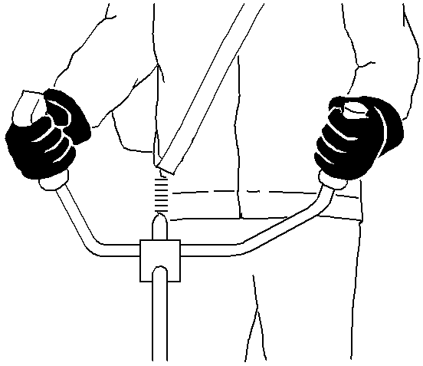

- La mano derecha, en la empuñadura de mando; la izquierda, en la empuñadura del tubo de agarre.

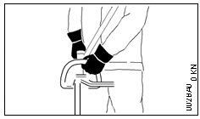
En ejecuciones con asidero tubular cerrado
En ejecuciones con asidero tubular cerrado, y asidero tubular cerrado con estribo (limitador de paso), la mano izquierda en el asidero tubular cerrado; la derecha, en la empuñadura de mando.

DURANTE EL TRABAJO
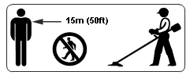
- En caso de peligro inminente o de emergencia, parar inmediatamente el motor, poner la corredera combinada / el interruptor de parada en 0 o d.

- No permitir la presencia de otras personas en un círculo de 15 m, peligro de lesiones por objetos despedidos.
- Mantener esta distancia también respecto de objetos (vehículos, cristales de ventanas) ¡peligro de daños materiales!
- Prestar atención a que el ralentí esté correctamente ajustado, a fin de que la herramienta de corte no siga girando tras soltar el acelerador.
- Controlar o corregir con regularidad el ajuste del ralentí. Si pese a ello sigue girando la herramienta de corte, encargar la reparación de la máquina.
- Atención al estar el suelo mojado, en pendientes o terrenos desnivelados, ¡Peligro de resbalamiento!
- Prestar atención a los obstáculos ¡peligro de tropezar!
- Adoptar siempre una postura firme y segura.
- Al llevar una protección del oído, hay que poner más atención y mayor prudencia porque la percepción de los ruidos que pueden avisar de un peligro (gritos, señales acústicas) está limitada.
- Hacer siempre oportunamente pausas en el trabajo cada dos horas estiramientos –PAUSAS ACTIVAS, para prevenir el cansancio y el agotamiento – ¡peligro de accidente!
- Trabajar con tranquilidad y prudencia sólo en buenas condiciones de luz y visibilidad. Trabajar con prudencia, no dañar a otros.
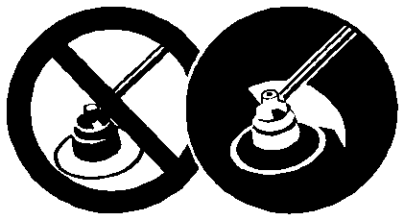
- No fumar al utilizar la máquina ni en el entorno inmediato de la misma ¡peligro de incendio! Del sistema de combustible pueden escapar vapores de gasolina inflamables.
- Utilizar chalecos reflectivos, guantes y mascarillas para evitar algún accidente de trabajo
- No trabajar nunca sin el protector apropiado para la máquina y la herramienta de corte ¡peligro de lesiones por objetos despedidos!
- Inspeccionar el terreno: Pueden salir despedidos objetos rígidos, piedras, piezas de metal, entre otros ¡peligro de lesiones! y pueden dañar tanto la herramienta de corte como otros objetos (p. ej. vehículos aparcados, cristales) (daños materiales).
- Trabajar con especial precaución en terrenos de poca visibilidad y con mucha vegetación.
- Antes de ausentarse de la máquina: Parar el motor
Comprobar la herramienta de corte con regularidad, a intervalos breves y, en caso de percibir alguna modificación, hacerlo inmediatamente:
- Parar el motor, sujetar la máquina de forma segura, presionar la herramienta de corte contra el suelo para frenarla Inspeccionar el estado y firme asiento, prestar atención a las fisuras
- Fijarse en el estado de afilado
- Sustituir inmediatamente las herramientas de corte dañadas, incluso si presentan sólo grietas capilares; al tratarse de herramientas de corte de metal, efectuar una prueba de sonido
- Limpiar regularmente el alojamiento de la herramienta, eliminando los restos de hierba y maleza, eliminar las obstrucciones de la zona de la herramienta de corte o del protector
- Para cambiar la herramienta de corte, parar el motor y desacoplar el enchufe de la bujía peligro de lesiones por un arranque accidental del motor
- No seguir utilizando herramientas dañadas o agrietadas ni repararlas, ni soldándolas ni enderezándolas, deformaciones (desequilibrio).
- Las partículas o piezas rotas despedidas pueden soltarse y alcanzar a gran velocidad al usuario u otras personas ¡y producir las más graves lesiones!

PARTES DE LA MOTOGUADAÑA
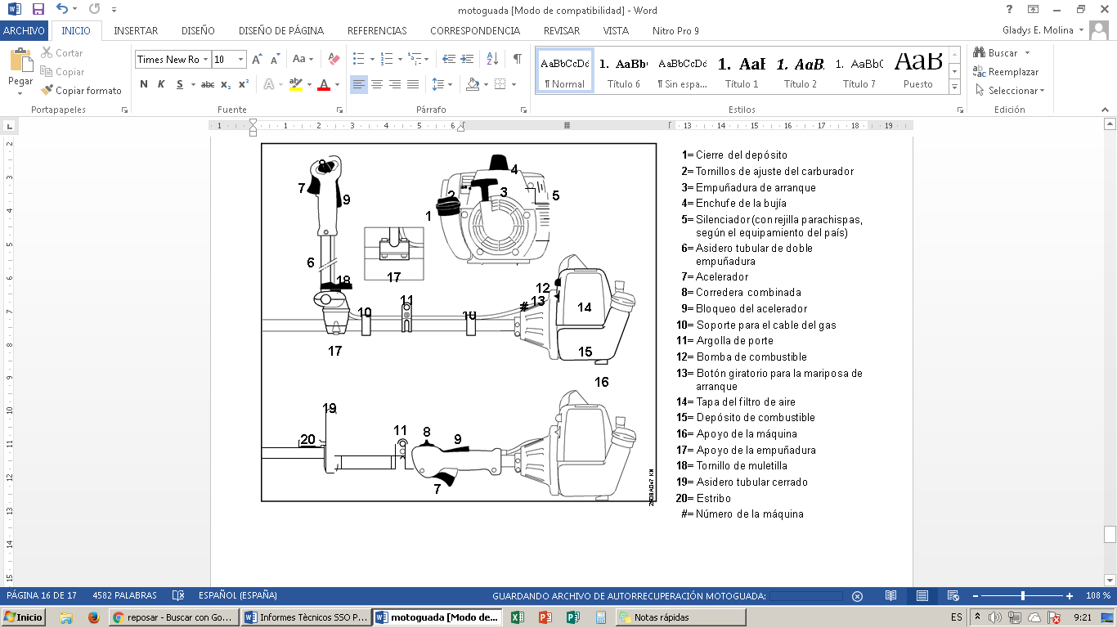
1= Cierre del depósito
2= Tornillos de ajuste del carburador
3= Empuñadura de arranque
4= Enchufe de la bujía
5= Silenciador (con rejilla parachispas, según el equipamiento del país)
6= Asidero tubular de doble empuñadura
7= Acelerador
8= Corredera combinada
9= Bloqueo del acelerador
10= Soporte para el cable del gas
11= Argolla de porte
12= Bomba de combustible
13= Botón giratorio para la mariposa de arranque
14= Tapa del filtro de aire
15= Depósito de combustible
16= Apoyo de la máquina
17= Apoyo de la empuñadura
18= Tornillo de muletilla
19= Asidero tubular cerrado
20= Estribo #=Número de la máquina

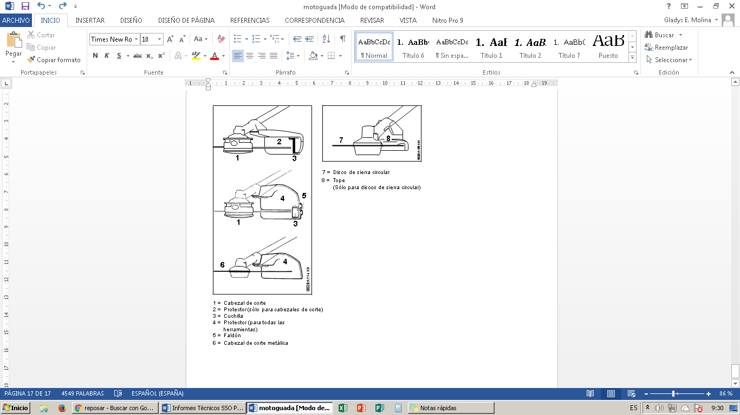

SÍMBOLOS EN LOS DISPOSITIVOS DE PROTECCIÓN
- Una flecha indica el sentido de giro de las herramientas de corte:
Protector A
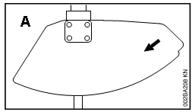
Sólo para herramientas de segar, no para cuchillas trituradoras ni hojas de sierra circular
Protector B

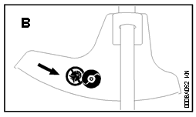
Sólo para cabezales de corte, no emplear herramientas de corte de metal
Protector C
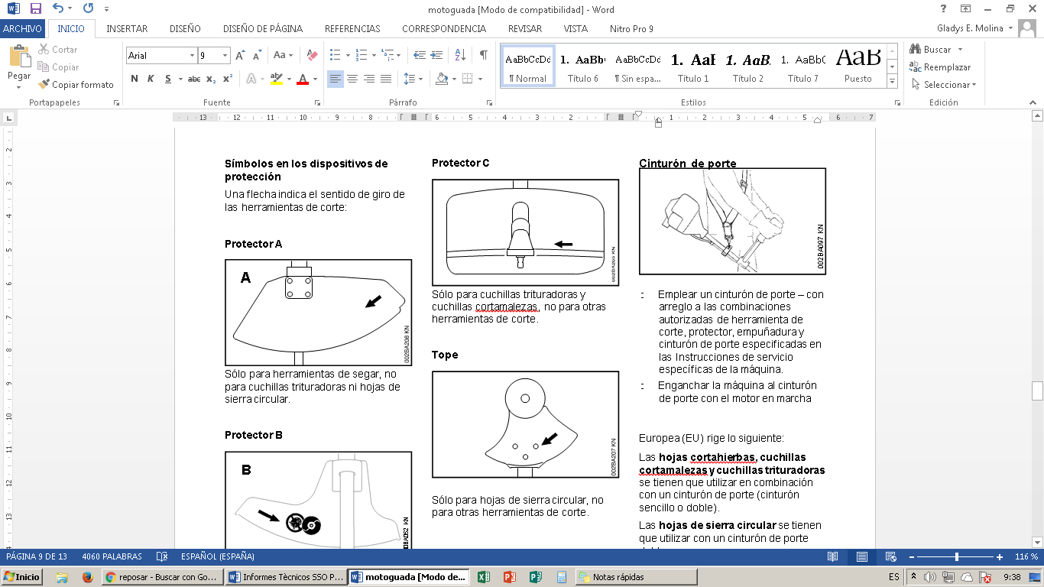
Sólo para cuchillas trituradoras y cuchillas corta malezas, no para otras herramientas de corte.
TOPE
Sólo para hojas de sierra circular, no para otras herramientas de corte
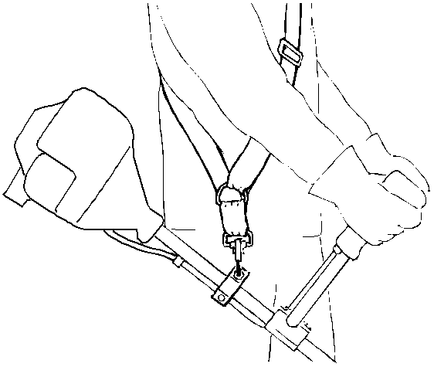
CINTURÒN DE SOPORTE

- Emplear un cinturón de porte con arreglo a las combinaciones autorizadas de herramienta de corte, protector, empuñadura y cinturón de porte especificadas en las Instrucciones de servicio específicas de la máquina.
- Enganchar la máquina al cinturón de porte con el motor en marcha
- Las hojas cortahierbas, cuchillas cortamalezas y cuchillas trituradoras se tienen que utilizar en combinación con un cinturón de porte (cinturón sencillo o doble).
- Las hojas de sierra circular se tienen que utilizar con un cinturón de porte doble.
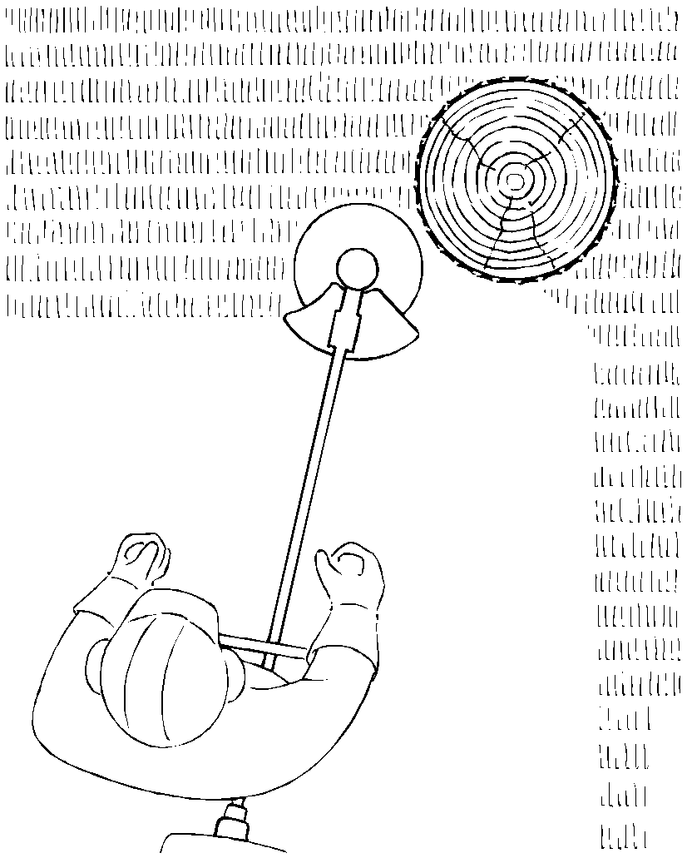
Cabezal con hilo de corte

- Para practicar cortes limpios alrededor de postes de vallas, árboles, etc. – reducción de la lesión de la corteza de los árboles
- No sustituir el hilo de cortar por un alambre de acero – ¡peligro de lesiones!
Cabezal de corte con cuchilla de material sintético STIHL PolyCut
- Para segar los bordes de prados (sin postes, alambradas, árboles y obstáculos similares).
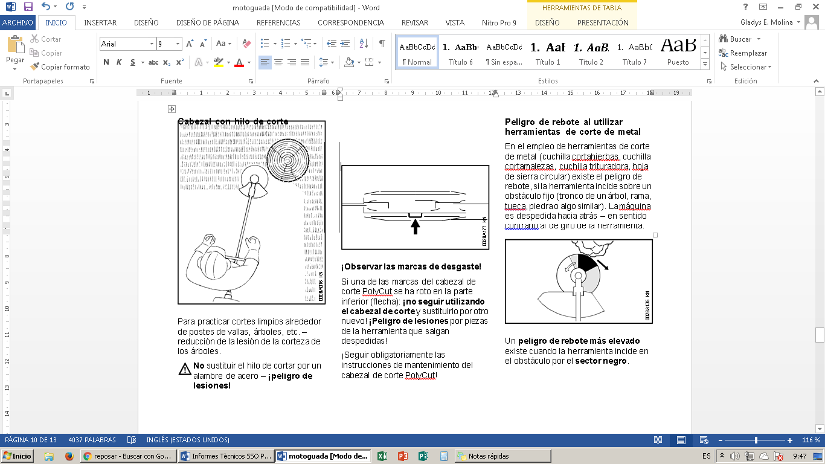
¡Observar las marcas de desgaste!
- Si una de las marcas del cabezal de corte, se ha roto en la parte inferior (flecha): ¡no seguir utilizando el cabezal de corte y sustituirlo por otro nuevo! ¡Peligro de lesiones por piezas de la herramienta que salgan despedidas!

Peligro de rebote al utilizar herramientas de corte de metal
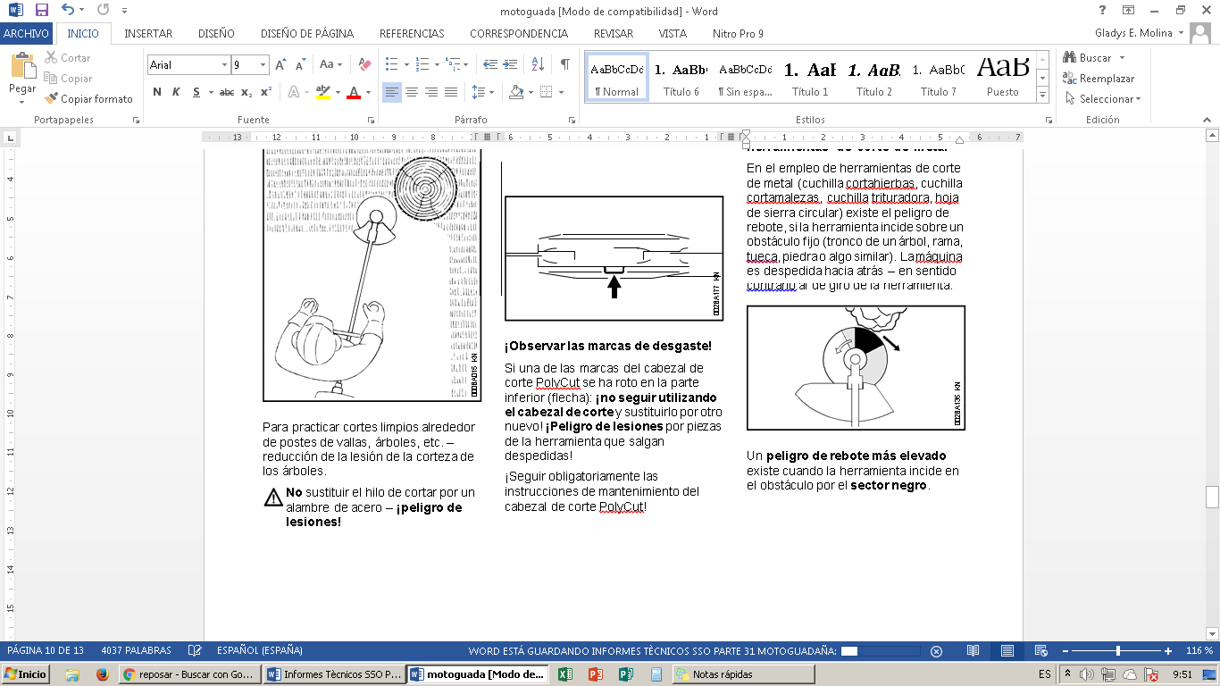
- En el empleo de herramientas de corte de metal (cuchilla cortahierbas, cuchilla cortamalezas, cuchilla trituradora, hoja de sierra circular) existe el peligro de rebote, si la herramienta incide sobre un obstáculo fijo (tronco de un árbol, rama, tueca, piedra o algo similar). La máquina es despedida hacia atrás – en sentido contrario al de giro de la herramienta.
Un peligro de rebote más elevado existe cuando la herramienta incide en el obstáculo por el sector negro

Hoja corta hierbas
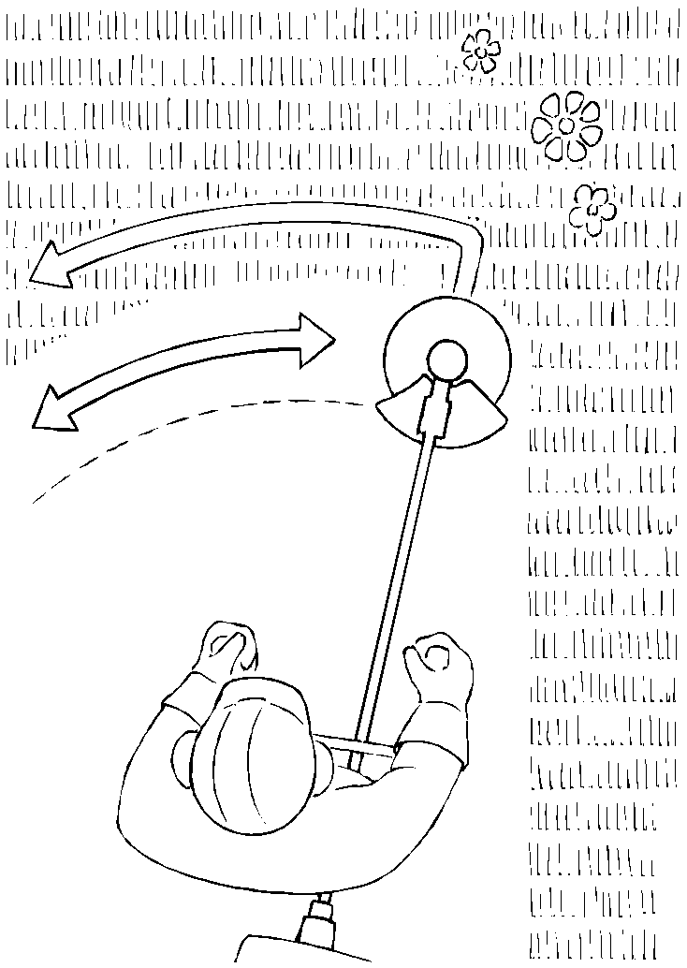

- Sólo para hierba y malas hierbas – guiar la máquina como una guadaña Atención: el uso indebido puede dañar la hoja cortahierbas – las piezas despedidas representan un peligro de lesiones.
- Al percibirse que la hoja se vuelve roma, afilarla con arreglo a las normas
Cuchilla para matorrales
- Para hierba enredada, hierba silvestre y matorrales – para aclarar arbolado joven de 2 cm de diámetro de tronco, como máx. – no cortar maderas más gordas – ¡peligro de accidente!
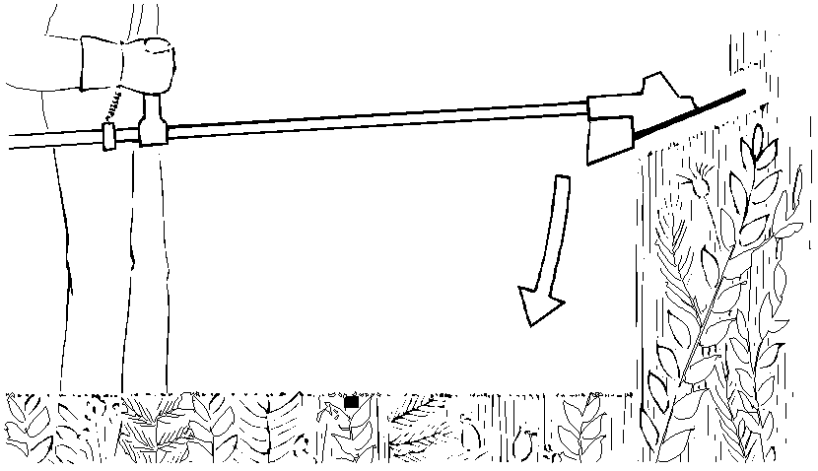

- “Sumergir” la cuchilla cortamalezas en la hierba silvestre y los matorrales – el objetivo queda todo triturado – al hacerlo, no alzar la herramienta de corte por encima de la cadera.
- En esta técnica de trabajo hay que tener el máximo cuidado. Cuanto mayor es la distancia entre la herramienta de corte y el suelo, tanto mayor es el riesgo de que se despidan partículas hacia el lado – ¡peligro de lesiones!
- Al cortar hierba y aclarar arbolado joven, mantener la máquina muy cerca del suelo, igual que se hace con la guadaña.
Atención: el uso indebido puede dañar la cuchilla – ¡peligro de lesiones! por piezas despedidas
Para disminuir el riesgo de accidente, tener en cuenta sin falta lo siguiente:
- Evitar el contacto con piedras, cuerpos de metal o cosas similares
- No cortar madera ni arbustos de más de 2 cm de diámetro – emplear un disco de sierra circular;
- Controlar con regularidad la cuchilla para matorrales en cuanto a daños, no seguir utilizando la cuchilla si está dañada
- Afilar la cuchilla con regularidad (al notar que los filos están romos) con arreglo a las prescripciones y de ser necesario equilibrarla

Cuchillas trituradoras
Para aclarar y desmenuzar hierba resistente y enredada, y matorrales.
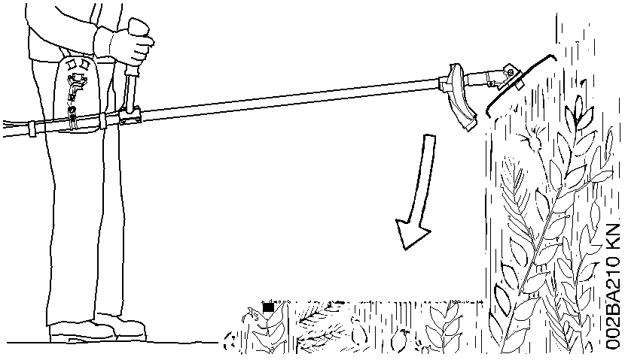

- “Sumergir” la cuchilla trituradora en la hierba silvestre y los matorrales – el objetivo queda todo triturado – al hacerlo, no alzar la herramienta de corte por encima de la cadera.
- En esta técnica de trabajo hay que tener el máximo cuidado. Cuanto mayor es la distancia entre la herramienta de corte y el suelo, tanto mayor es el riesgo de que se despidan partículas hacia el lado – ¡peligro de lesiones!
Atención: el uso indebido puede dañar la cuchilla – ¡peligro de lesiones! por piezas despedidas

- Para disminuir el riesgo de accidentes, tener en cuenta sin falta lo siguiente:
- Evitar el contacto con piedras, cuerpos de metal u objetos similares
- No cortar madera ni matorrales de más de 2 cm de diámetro
- Controlar periódicamente la cuchilla en cuanto a daños – no seguir utilizando una cuchilla que esté dañada
- Afilar la cuchilla con arreglo a las instrucciones si se nota que está roma y – de ser necesario – equilibrarla (en un punto de venta)

Hoja de sierra circular
- Para cortar arbustos y árboles: de hasta 4 cm de diámetro de tronco, en combinación con motoguadañas de hasta 7 cm de diámetro de tronco, en combinación con desbrozadoras. El mejor rendimiento de corte se obtiene a pleno gas y con una presión de avance uniforme.
- Emplear hojas de sierra circular tan sólo con un tope apropiado para el diámetro de la herramienta de corte
- Se deberá evitar sin falta el contacto de la hoja de sierra circular con piedras y tierra – peligro de formación de fisuras.
- Afilarla oportunamente y según las prescripciones – los dientes romos pueden provocar la formación de fisuras y, en consecuencia, la rotura de la hoja de sierra – ¡peligro de accidente!
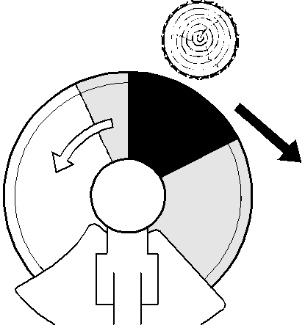
Peligro de rebote

- El peligro de rebote es muy elevado en el sector negro: ¡en este sector no se deberá aplicar nunca el disco ni cortar nada
- En el sector gris existe también peligro de rebote: este sector lo pueden utilizar únicamente personas con experiencia y formación especial en técnicas de trabajo especiales
- En el sector blanco se puede trabajar con facilidad y con bajo nivel de rebotes. Aplicar la herramienta para el corte siempre en este sector

Particular que pongo en su conocimiento para los fines pertinentes.

Atentamente,

Ing. MSc. Gladys Molina Romero
ANALISTA DE SEGURIDAD Y SALUD OCUPACIONAL

